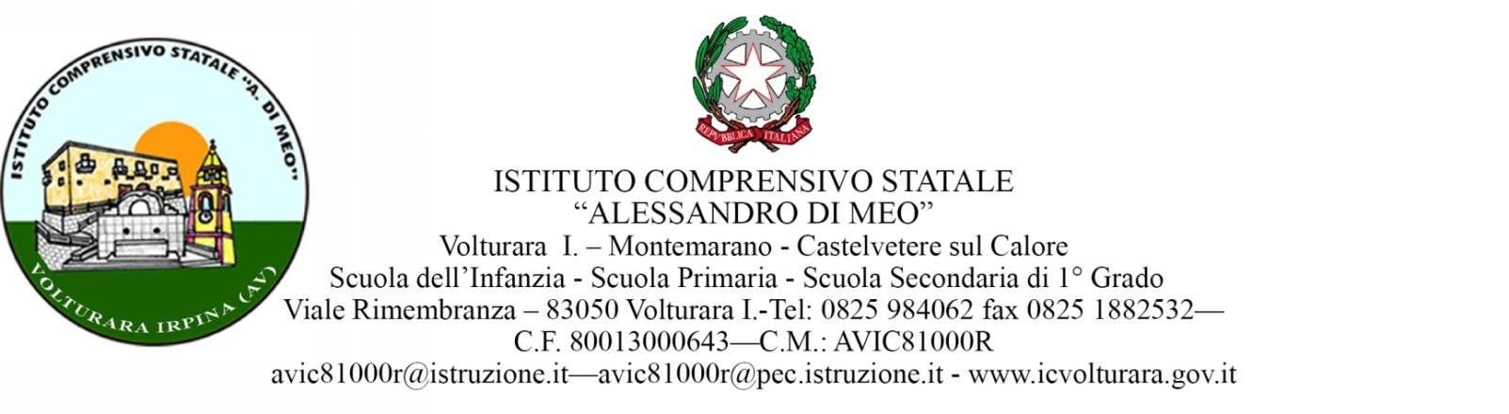
Prot. n.°1615/B.8.A. Volturara Irpina,12/04/2016
Ai docenti
Sito web
Atti

OGGETTO: Adozione libri di testo – modalità operative

Facendo seguito alle circolare MIUR n. 3503 del 30 marzo 2016 relativa alle adozioni di libri di testo per l’anno scolastico 2016/2017, si forniscono alcune istruzioni relative alle adozioni dei libri di testo.
Il criterio di fondo che presiede all’adozione dei libri di testo è definito dall'art. 4 del Regolamento sull'Autonomia il quale stabilisce che la scelta, l'adozione e l'utilizzazione delle metodologie e degli strumenti didattici, ivi compresi i libri di testo, debbono essere coerenti con il Piano dell'Offerta Formativa e attuate con criteri di trasparenza e tempestività. L'adozione dei libri di testo, come stabilisce l'art. 7 del Decreto legislativo n. 297 del 16 aprile 1994, rientra nei compiti attribuiti al Collegio dei Docenti, dopo aver sentito il parere dei consigli di interclasse (scuola primaria) o di classe (scuola secondaria di primo grado).
La prima fase di valutazione dei testi rappresenta un'occasione importantissima per la partecipazione dei genitori alle attività scolastiche e per la loro collaborazione con i docenti.
Si può procedere a nuove adozioni per le classi prime e quarte della scuola Primaria e per le classi prime della Scuola Secondaria di primo grado. Le conferme dei testi adottati o le eventuali proposte di nuove adozioni verranno formulate dai consigli di classe/interclasse:
- delle classi quinte della scuola primaria per le classi prime del prossimo anno scolastico;
- delle classi terze della scuola primaria per le classi quarte del prossimo anno scolastico;
- delle classi terze della scuola secondaria per le classi prime del prossimo anno scolastico;
ma in ogni caso dopo essersi consultati, in occasione delle riunioni per materia, con i docenti delle classi corrispondenti nell’attuale anno scolastico, raccogliendo l’esperienza maturata nell’uso dei testi adottati quest’anno e, pur nel rispetto dell’autonomia didattica dei singoli docenti, cercando di utilizzare lo stesso libro di testo nelle classi parallele.
I docenti della Scuola Secondaria potranno visionare i testi durante le ore libere e/o nel giorno libero quando potranno ricevere i rappresentanti delle case editrici e per la Scuola Primaria nelle ordinarie riunioni di programmazione settimanali e proseguirà nei consigli di classe/interclasse con la partecipazione dei rappresentanti dei genitori, durante i quali ogni classe della scuola secondaria verificherà anche il contenimento delle adozioni proposte all’interno del tetto di spesa determinato dal MIUR. Eventuali difficoltà a mantenersi all’interno del tetto di spesa dovranno essere esaminate con il Dirigente Scolastico.
Si precisa quanto segue:
- la segreteria fornirà a ogni Consiglio di Classe della scuola secondaria copia dell’elenco dei libri di testo in uso nella classe per l’anno in corso (se necessario) e per l’anno successivo, completo dell’indicazione dei codici ISBN e dei prezzi a settembre 2015, e cioè:
- ai Consigli di Classe delle 1° Secondarie, l’elenco per la 2° Secondaria;
- ai Consigli di Classe delle 2° Secondarie, l’elenco per la 2° e la 3° Secondaria;
- ai Consigli di Classe delle 3° Secondarie, l’elenco per la 1°.
- I Consigli di Classe delle 3° potranno proporre nuove adozioni per la futura classe 1°, utilizzando una copia del modulo “Nuove adozioni-Allegato A”, per ogni nuova proposta; per le conferme dei libri già in uso nella classe, utilizzeranno il modulo “Elenco dei libri di testo adottati – nuove adozioni e riconferme- Allegato B per aggiornare i dati (codice ISBN e prezzo) verificati nei siti delle case editrici;
- i Consigli di Classe delle 1° e delle 2° dovranno invece indicare nel “Elenco dei libri di testo adottati – nuove adozioni e riconferme- Allegato B, i dati dei libri di testo in uso rispettivamente nelle future 2° e 3°, verificando nei siti Internet delle case editrici la correttezza dei dati (codice ISNB e prezzo) sia dei volumi unici già in uso nella classe, sia dei nuovi volumi dei testi già adottati;
- per ogni classe dovrà essere fornito alla Segreteria il modulo “ALLEGATO B e, se si propongono nuove adozioni, una copia del modulo “ALLEGATO A per ogni nuovo testo;
- nel caso in cui il costo dei libri da acquistare per una classe superi il tetto di spesa per più del 10% il Coordinatore di Classe esaminerà l’elenco dei libri proposti con il Dirigente Scolastico, per trovare una soluzione;
- i moduli “Nuove adozioni-Allegato A” verranno presentati al Collegio Docenti del 20 maggio per procedere all’approvazione delle nuove adozioni.
La Segreteria provvederà a contattare i Coordinatori di Classe nel caso riscontri incoerenze nei moduli presentati.
Per la scuola primaria si seguirà una procedura analoga, con le semplificazioni del caso. Il coordinatore di classe/interclasse consegnerà poi il modello fornito dalla Segreteria e compilato dai singoli docenti con l’elenco dei libri proposti perché possa essere deliberata l’adozione nel Collegio Docenti previsto per il giorno 20 maggio.
Si ricorda che i tetti di spesa vigenti sono:
- 294,00 € per la 1° Secondaria
- 117,00 € per la 2° Secondaria
- 132,00 € per la 3° Secondaria
con riduzione del 10% solo se nella classe considerata tutti i testi sono stati adottati per la prima volta a partire dall’anno scolastico 2014/15 e realizzati nella forma cartacea-digitale e del 30% se nella classe considerata tutti i testi sono stati adottati per la prima volta a partire dall’anno scolastico 2014/15 e realizzati nella sola versione digitale. Eventuali sforamenti fino al 10% possono essere approvati dal Consiglio di Istituto.

Il Dirigente Scolastico
Dott.ssa Emilia Di Blasi
(Firma autografa sostituita a mezzo stampa
ai sensi dell’art. 3, c. 2 D.L.vo 39/1993)

Allegati: circolare ministeriale n°3503 del 30 marzo 2016
Allegato A (Nuove adozioni)
Allegato B (Elenco complessivo dei testi da adottare)

